Многофункциональное дидактическое пособие «Математический куб»
Одной из моих методических разработок является дидактическое пособие, которое назвали «Математический куб. Данное пособие используется в организованной образовательной деятельности при решении задач индивидуального развития по формированию математических способностей и в самостоятельной деятельности детей.
Пособие представляет собой куб с 6-ю гранями, выполненный из поролона, обклеенный фетром и плоскостные изображения предметов, цифр, геометрических фигур, математических знаков. Изображения съемные, они прикрепляются к кубу с помощью липучек. Задача ребенка – прикрепить картинки к граням куба в соответствии с заданием.
Варианты игр
- Геометрические фигуры
Цель: - учить зрительно обследовать, узнавать и правильно называть плоскостные геометрические фигуры: круг, квадрат, прямоугольник, треугольник, овал и видеть геометрические фигуры в окружающих предметах.
Ход игры: на 1 из граней куба прикреплены геометрические фигуры, воспитатель предлагает детям рассмотреть геометрические фигуры, движением руки обвести контуры фигур, назвать их.
Ход игры: на 1 граней куба прикреплены геометрические фигуры. Воспитатель предлагает детям соотнести геометрические фигуры с предметами окружающего мира (в игре могут участвовать сразу 4 ребёнка).
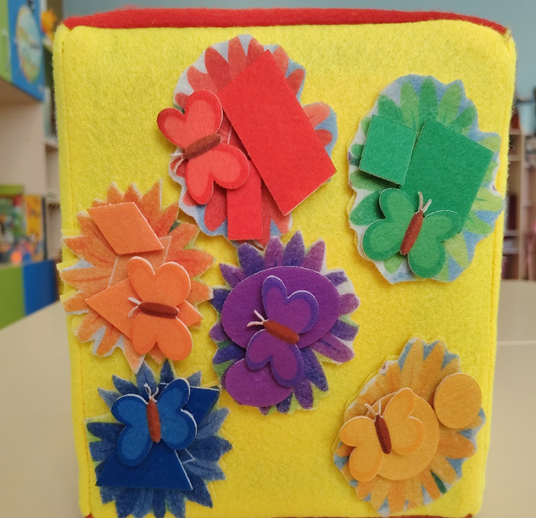

2. Цвет
Цель: - формировать умение детей различать и называть основные цвета (красный, зеленый, желтый, синий);
- умение выделять цвет предметов, сравнивать предметы по цвету, выбирать из группы предметы заданного цвета и распределять их по группам;
Ход игры: на 4 гранях куба прикреплены радужный круг разного цвета, воспитатель предлагает детям рассмотреть какого цвета круг и назвать, что бывает такого цвета.
Ход игры: на 4 гранях куба прикреплены геометрические формы разного цвета, на 5 грани куба – фигуры разных цветов. Воспитатель предлагает детям из предложенных фигур выбрать изображение того предмета, который соответствует его цвету (в игре участвуют 4 ребёнка).

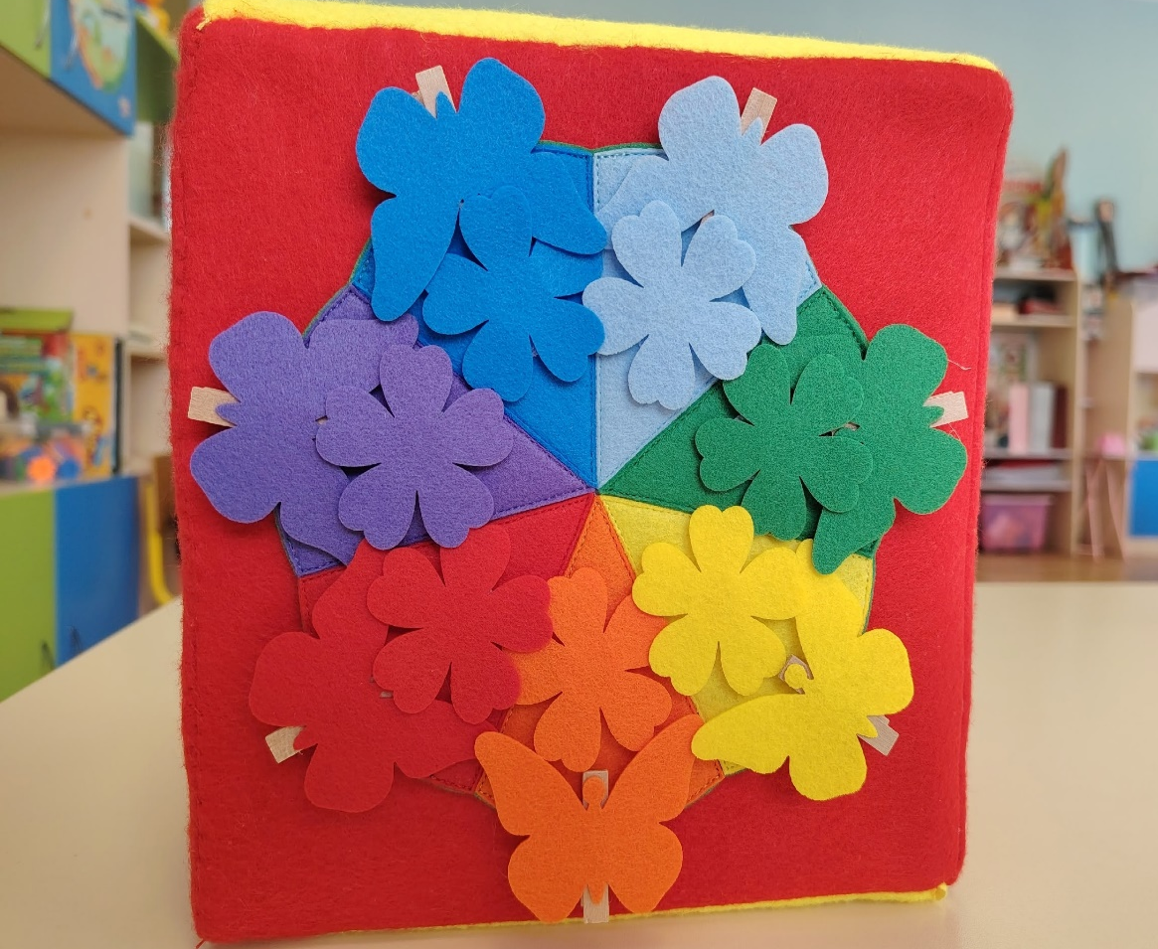

3. Подели поровну. «Пицца»
Цель: - представления о части и целом.
Части пиццы
Ход игры: на одной из граней куба прикреплены 4 части пиццы. Воспитатель вместе с детьми выясняет из скольких частей состоит пицца, предлагает назвать их (половина пиццы, четверть пиццы). Далее воспитатель выясняет, из каких продуктов состоит пицца? Какие виды пиццы? Профессия? (повар, официант). Развитие фантазии при создании собственных рецептов.

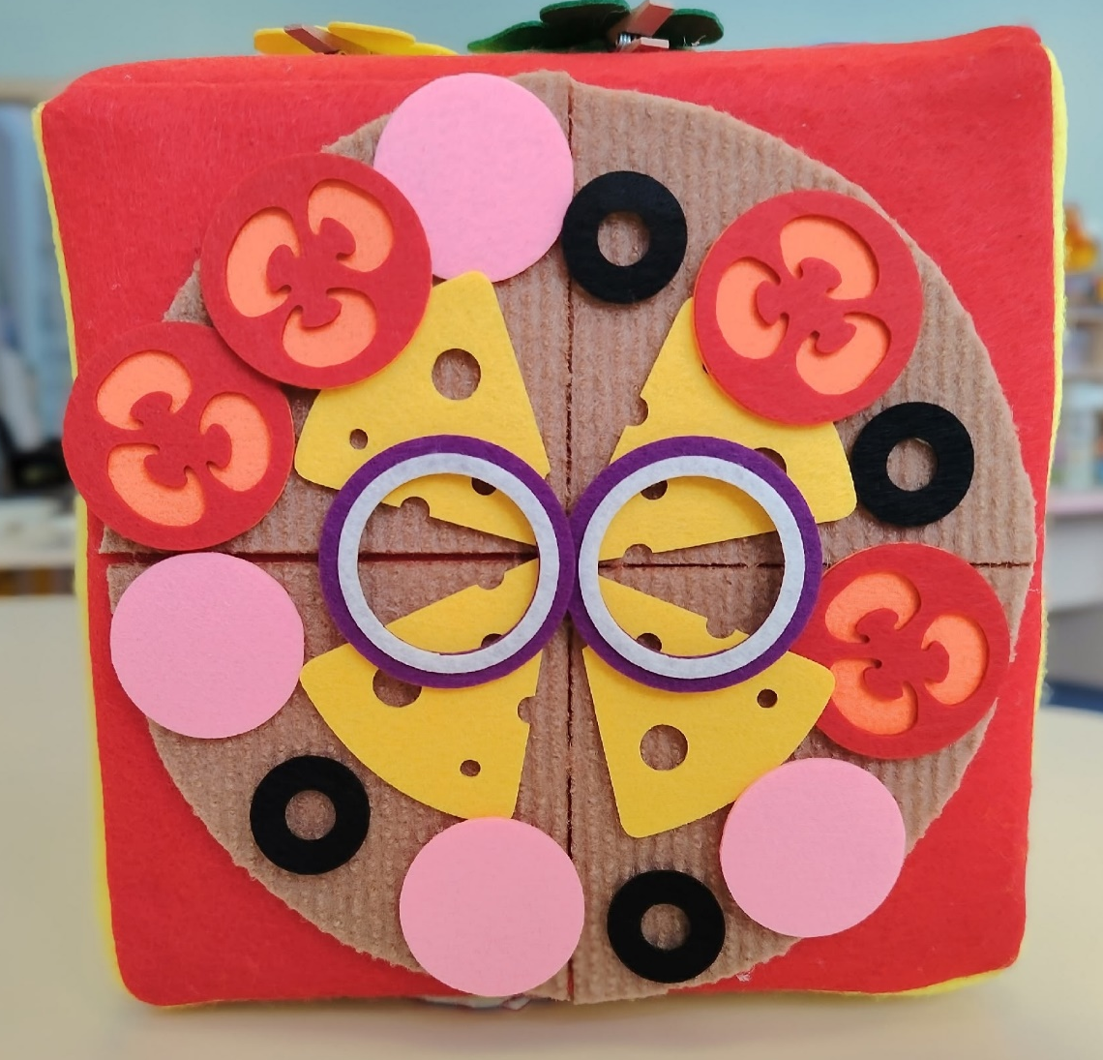

4. Состав числа «Дерево»
Ход игры: Воспитатель показывает детям куб, на одной граней которого расположено дерево на полянке, предлагаем малышу развесить яблоки или груши на дереве, а затем сосчитать вместе количество фруктов и положить соответствующую цифру на макушку. В процессе игры можно использовать считалочки. В игровой форме цифры запоминаются лучше и легче.

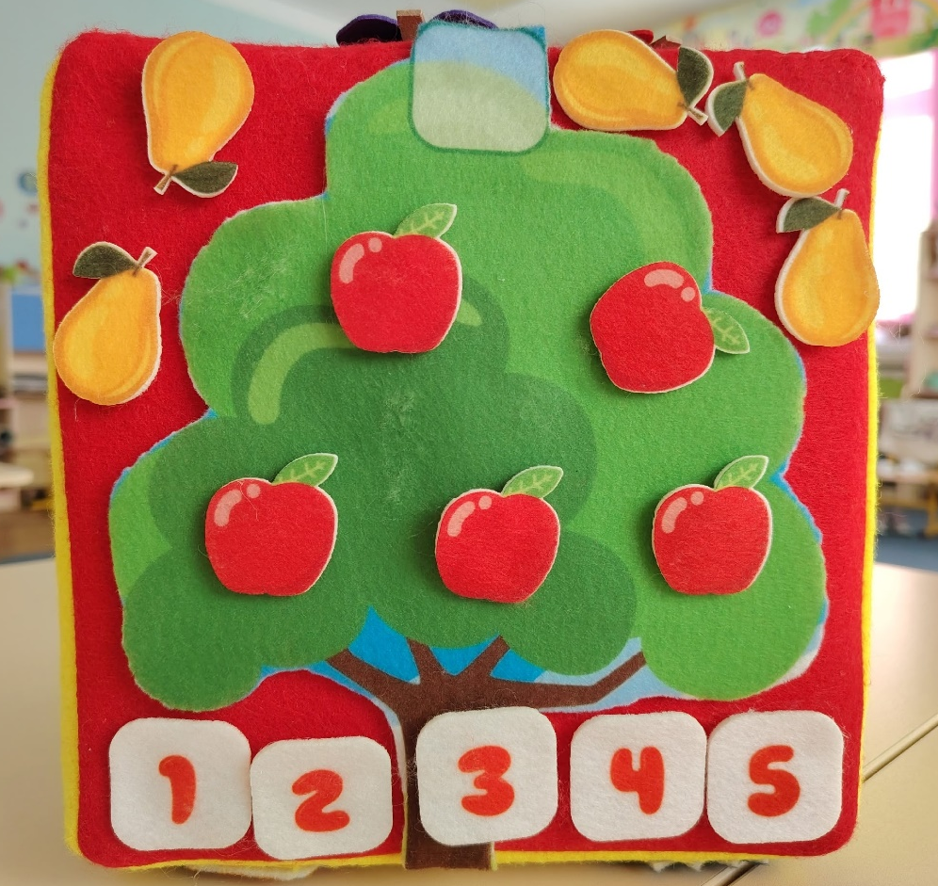

5. Учим счет на пальчиках.
Цель: - развитие математических способностей с помощью дидактической игры.
Ход игры: на одной из граней куба расположены цветные карандаши. Воспитатель дает задание на сложение и вычитание. Ребенок будет считать путем загибание цветных карандашей. Согните несколько карандашей на одной и второй подставки и попросите ребенка с помощью цифр посчитать сколько карандашей согнуто.

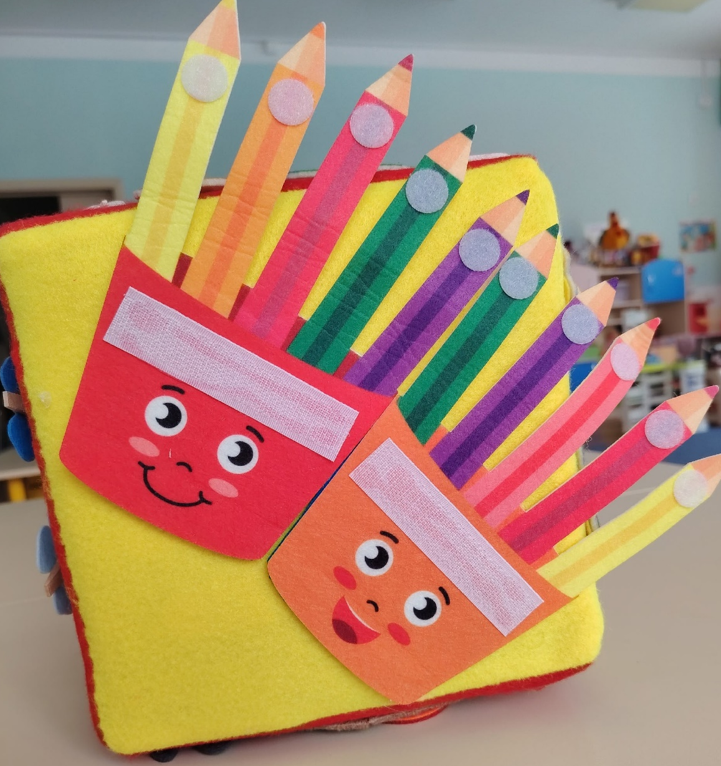

6. Математические знаки
Цель: - Формировать у детей представления о знаках: +, -, =.
- учить детей пользоваться ими.
Ход игры: на одной граней куба прикреплены математические знаки (+, -, =). Воспитатель предлагает детям рассмотреть эти знаки, назвать их и рассказать для чего мы их используем.
Ход игры: на одной грани куба прикреплены карточки с разными знаками и цифрами. Воспитатель предлагает детям поставить нужный знак между цифрами. Повернуть куб и проверить друг друга.
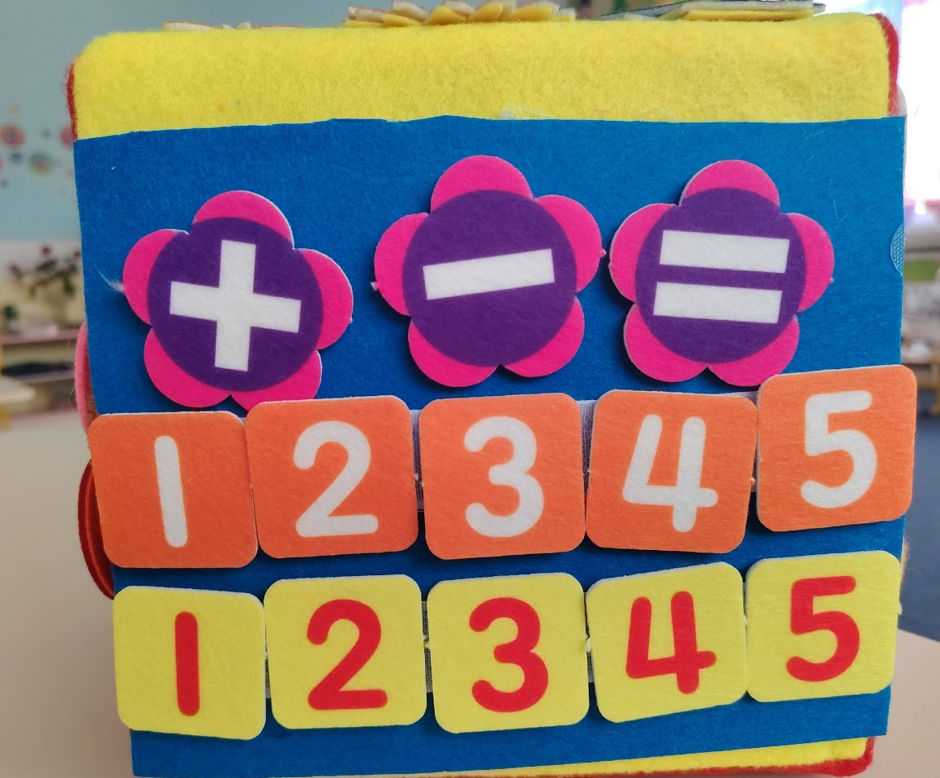

В заключение хочется сказать, что куб - многофункциональное пособие, преимущество его, заключается в том, что это пособие можно использовать для любого вида деятельности, оно мобильно - его можно использовать за столом, на коврике. А главное, что после выполнения задания, куб можно перевернуть и проверить друг друга.
Куб интересный, приятный на ощупь, вызывает положительные эмоции у детей, настраивает на игру, у детей появляется желание заниматься, потому что есть возможность выполнять разные виды заданий в игровой форме.

